Забавные поделки из пластилина для детей дошкольного возраста
Пластилин — самый доступный материал для детских поделок, не теряющий популярности несколько десятилетий. При умелом обращении из него можно сделать самые разные подарки и сувениры. Дошкольники обожают лепить фигурки из пластичной массы: для детей дошкольного возраста поделки из пластилина своими руками — отличный способ самовыражения и психологической разгрузки.

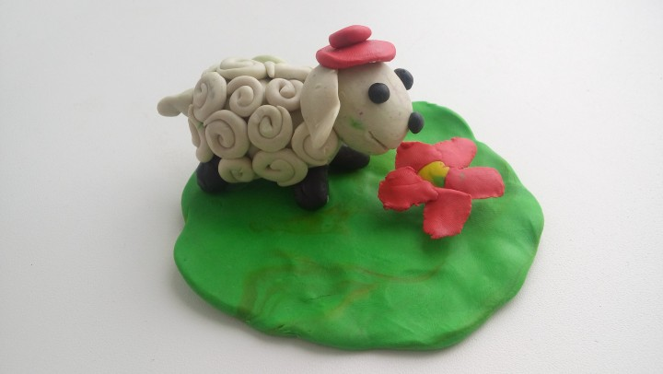

Что такое пластилин и чем он полезен?
До середины прошлого столетия в детских садах для изготовления поделок использовалась глина: занятия были так увлекательны, что частенько педагогам приходилось отмывать испачканные в порыве творчества столы и стулья, а родителям — самих юных скульпторов.
Все изменилось в 1955 году, с началом промышленного выпуска пластилина, нового материала для детского творчества, представлявшего собой смесь растертой в порошок глины, воска, животного жира, церезита. Специальные добавки препятствовали высыханию массы, допуская ее повторное использование — это была сенсация! Спрос на пластилин оказался так велик, что его изобретатель, Джо Маквикер, в 27 лет стал долларовым миллионером.
В наши дни состав пластилина несколько изменился и теперь он практически не липнет к рукам, окрашен в разные цвета, еще более пластичен. Педагоги и психологи советуют начинать с ребенком уроки лепки в 2 года, и тогда к 5-6 годам он будет самостоятельно придумывать поделки и воплощать идеи своими руками. Пользу такого занятия для дошкольников сложно переоценить.

Умственное развитие
Маленькие дети познают мир руками, им непременно надо пощупать интересующий предмет — простое действие развивает нервную и зрительную системы, координацию. Перекатывание пальцами кусочков пластилина заставляет работать одновременно оба полушария головного мозга, совершенствует несколько навыков:
- Мелкая моторика необходима для становления речи, стимуляции логического мышления, а возможность смешивать цвета и менять форму поделки раскрывает образное, абстрактное восприятие;
- Своими руками создавая детали новой поделки дети 5-6 лет подготавливают кисть к письму;
- Увлеченные лепкой дети учатся концентрации, усидчивости;
- Желание добиться результата тренирует терпение и привычку всегда доводить начатое дело до конца.
Научившись лепить из пластилина, дети 5-6 лет стараются запомнить новые интересные образы (героев мультфильмов или просто понравившихся им людей), а потом детально повторить их в своей поделке.

Психологическое состояние
Рекомендуемое время для лепки из пластилина дома — вечер. Спокойное занятие снижает возбудимость малыша, способствует его комфортному засыпанию. Детские психологи давно взяли на заметку полезные свойства лепки:
- Пассивный диалог. Поделки из пластилина расскажут то, о чем дети обычно молчат. Конфликты в семье, страхи, комплексы находят свое отражение в творчестве;
- Преодоление страхов. Если придать своей фобии физическую оболочку из пластилина, ее можно просто смять и изменить, вылепить что-то радостное, хорошее;
- Дети, работая с пластилином, получают возможность выразить негативные эмоции (боль, злость, тревогу) в социально приемлемой форме, без скандалов и истерик;
- Удивительно, но многие необщительные проблемные дети меняют поведение благодаря общему со сверстниками увлечению, они находят друзей и становятся терпимее к окружающим.
Интерес, волнение, радость от успеха, печаль от неудачи, надежда, удовлетворение — это далеко не полный список эмоций, переживаемых ребенком во время изготовления поделки из пластилина. Увлечение помогает развить многогранную в психологическом плане личность, способную на глубокие переживания.

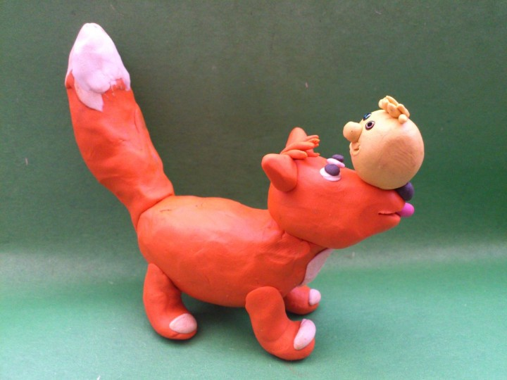Особенности лепки для детей 5-6 лет
Чтобы изготовление поделок из пластилина не наскучило ребенку, нужно создать максимально удобные условия для творчества, купить необходимый инвентарь:
- Доску из пластика или дерева. Она может быть однотонной, но лучше выбрать рабочую поверхность с красивым рисунком;
- Нож. Обычно в комплекте с набором пластилина прилагается небольшой пластиковый ножик для нарезания кусочков и создания декора на поделке. Если инструмента в коробке не оказалось, воспользоваться чайной ложкой;
- Трафареты для пластилина. Они напоминают пластиковые формочки для печенья и могут быть ими заменены. Назначение — вырезание плоских фигурок из раскатанного по доске материала;
- Клеенка на стол, фартук. Если непоседа, увлекшись, пачкает пластилином все вокруг, ругать его бесполезно. Лучше подстраховаться заранее, защитив стол и одежду.
Старшие дошкольники уже умеют обращаться с ножом для пластилина и скатывать материал в шарики, колбаски. Пришло время для занятий поинтереснее — лепки простых фигурок животных, цветов, людей. С помощью мамы можно освоить технику создания картин из пластилина. Вообще разумное участие родителей в творческом процессе стимулирует детей, придает значимость их занятию и воспитывает ответственность — глядя на взрослых, малыш будет стараться вдвойне. Не забудьте похвалить ребенка, ему очень важно ваше одобрение.

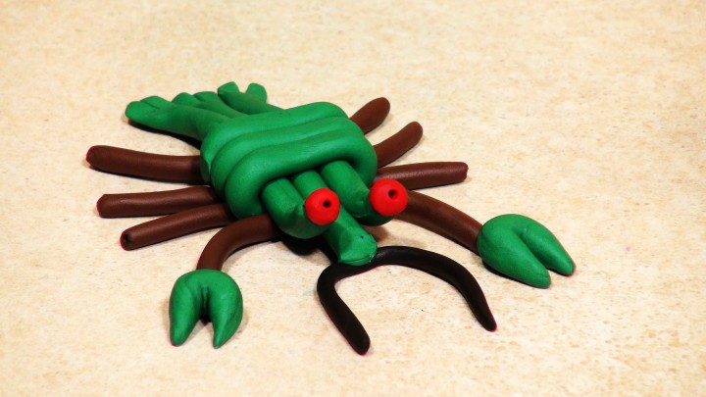Хранение поделок из пластилина
В каждую пластилиновую фигурку ребенок вложил часть души, поэтому просто взять и выбросить поделку, пусть далекую от совершенства, нельзя. К детскому творчеству нужно относиться уважительно — пренебрежение взрослых очень ранит юных мастеров.
Конечно, хранить абсолютно все поделки не получится. Поэтому сразу договоритесь с ребенком, что почетного места на полке шкафа будут удостоены только лучшие работы, а все остальные будут снова превращены в массу для лепки. По мере заполнения «хранилища» можно раздаривать часть экспонатов родным и близким, оставляя только неприкосновенный запас — фигурки, которые особенно дороги малышу.
Вскоре станет понятно, что «золотой фонд» собирает очень много пыли и нуждается защите. Доступные методы консервации поделок из пластилина:
- Пластиковые контейнеры. Большие удобные емкости с прозрачными стенками идеально подойдут для хранения фигурок из пластилина: обеспечат хороший обзор, уберегут от запыления;
- Лакировка. Если поделка предназначена для активной игры, ее можно покрыть лаком для волос — затвердев, он придаст жесткость фигурке. Аналогичный вариант и более прочный — лак для ногтей;
- Фото. Альбом с фотографиями поделок из пластилина и их автора в процессе творения будет радовать всю семью долгие годы. В цифровом формате поделки проживут долгую счастливую жизнь, а родители получат возможность постепенно избавиться от потерявших презентабельный вид изделий. Такое расставание наименее болезненно для детей, ведь результат их стараний оценили и увековечили.

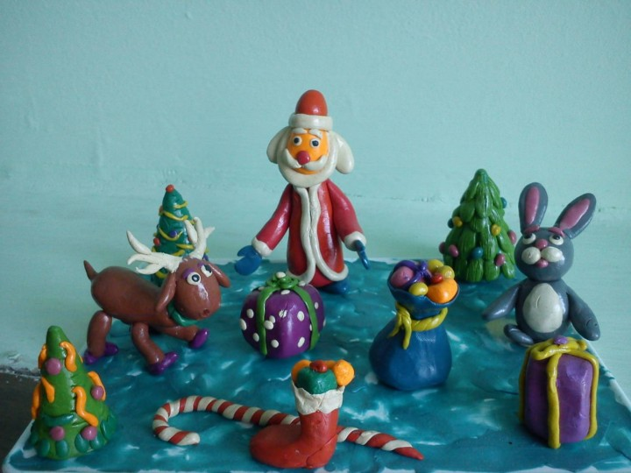Бабочка из пластилина пошагово
Яркая поделка-бабочка станет отличным подарком кому-то их родных или просто украсит коллекцию пластилиновых экспонатов. Для изготовления понадобится набор качественного мягкого пластилина, доска и нож для лепки. Дети 5-6 лет быстро справятся с заданием под ненавязчивым руководством взрослых.
Тело
- Оранжевый брусочек пластилина разделить ножом на 5 частей — узкую полоску и 4 кубика. На фото показаны насечки в местах будущего разреза;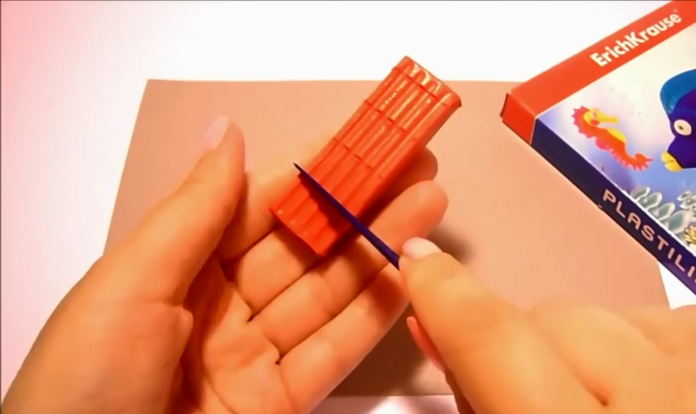
- Из кубиков сделать три ровных шарика и один овал. Полоску раскатать в тонкую колбаску, разрезать пополам;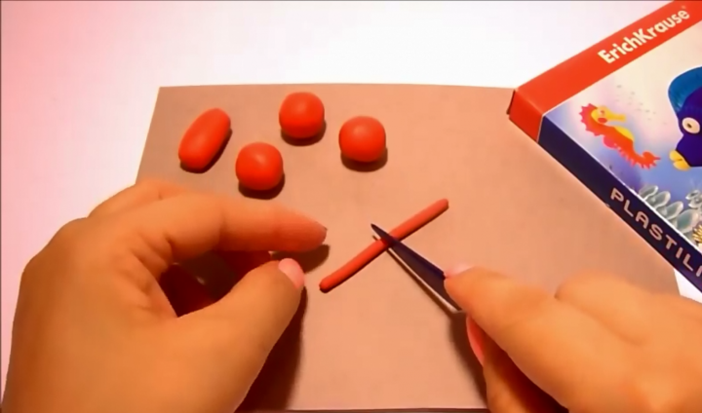
- Один из шариков станет головой бабочки. Сначала к нему нужно присоединить глаза, изготовленные из сплющенных кружков белого и черного пластилина. Затем аккуратно поставить на голову рожки из частей колбаски, места стыка разгладить пальцами. Ножом обозначить рот;
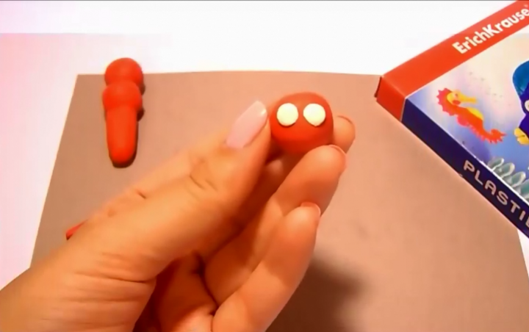
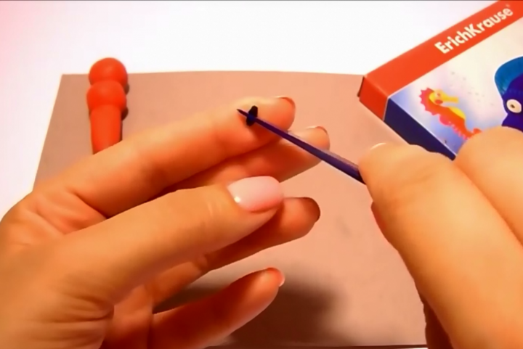
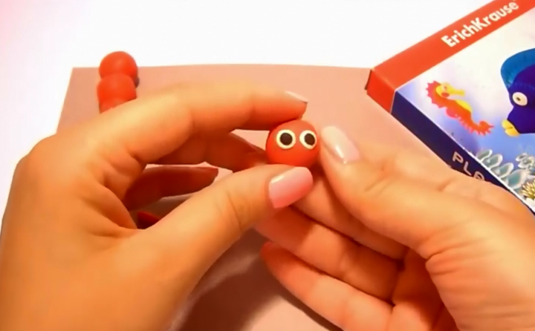
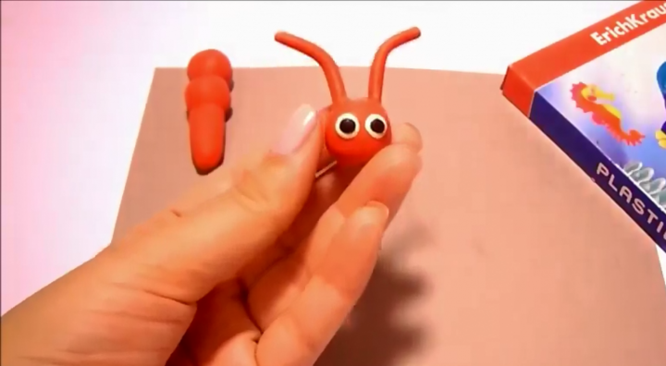
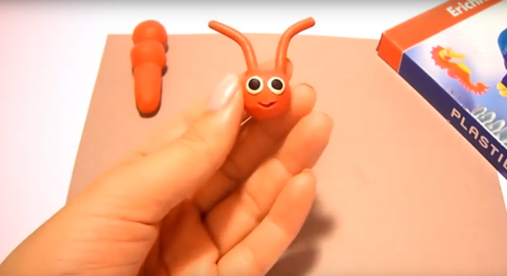
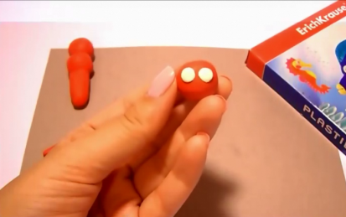+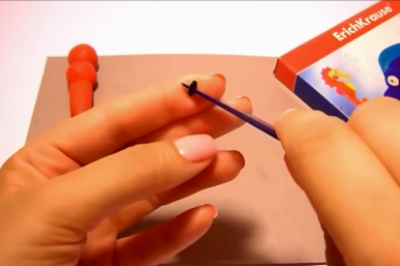+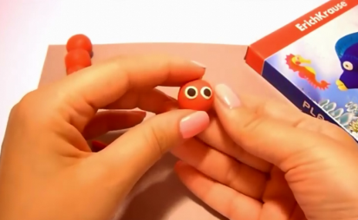+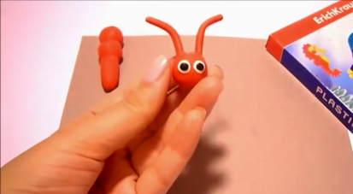+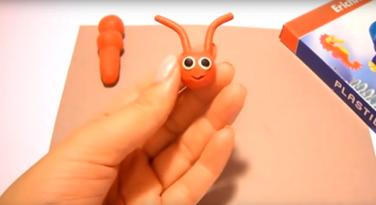+
- Соединить части тела и голову, хорошо прижимая, но не расплющивая детали. Тело должно быть состыковано плотно.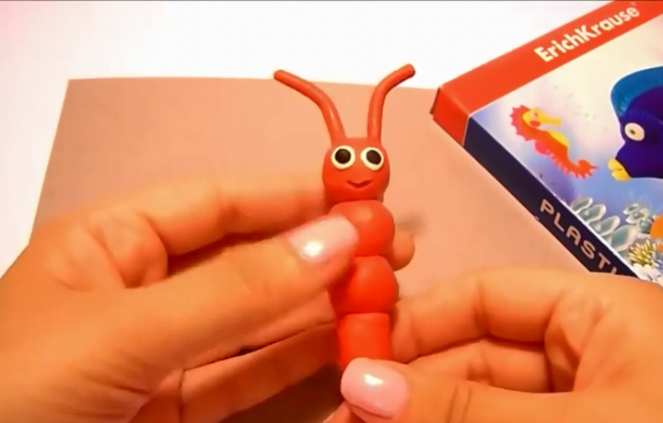
Крылья
- Понадобиться два кусочка пластилина — синий побольше и зеленый поменьше. Оба разделить пополам. Из половинок скатать шарики, сплющить в форму капелек;
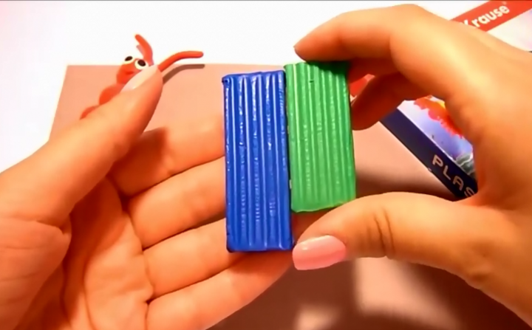
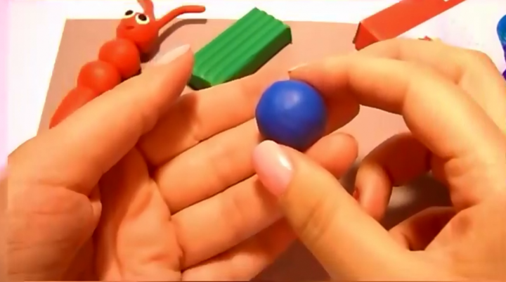
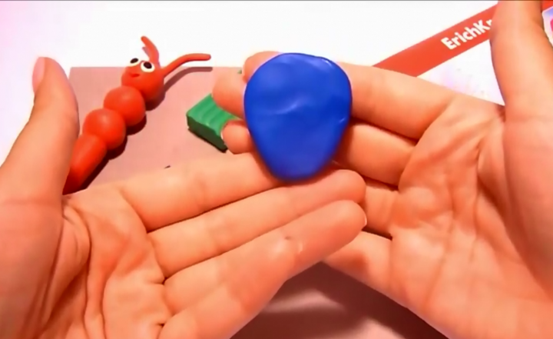
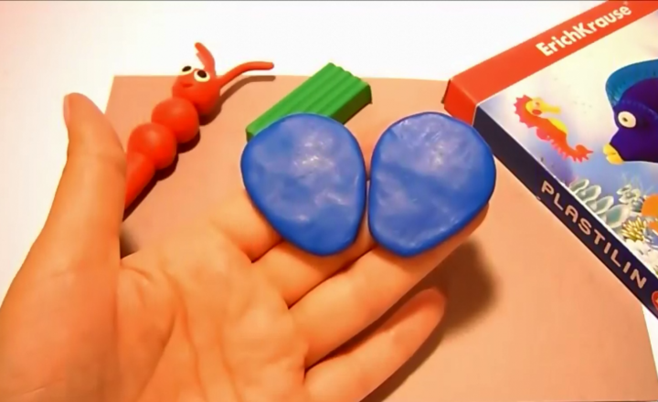
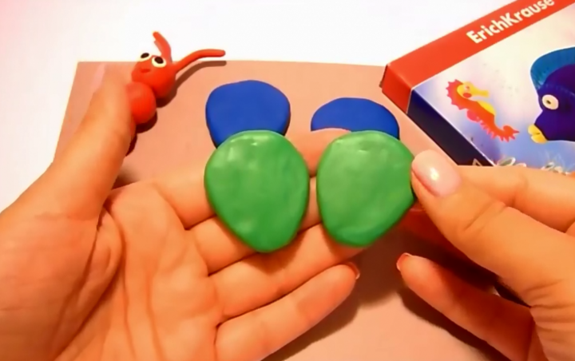
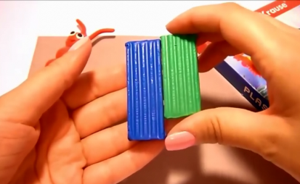+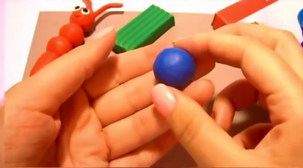+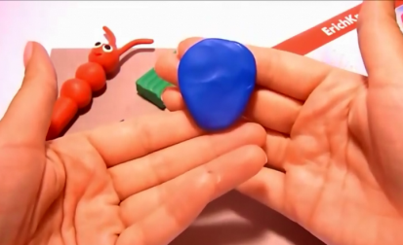+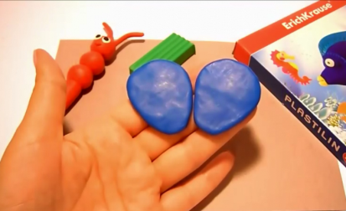+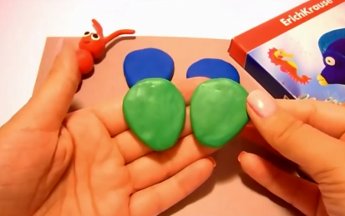+
- Соединить крылья — нижние должны быть чуть меньше верхних;
- Из маленьких кусочков пластилина разных цветов слепить декоративные элементы — полоски, круги, капли и т.д. Симметрично украсить крылья. На фото — вариант оформления;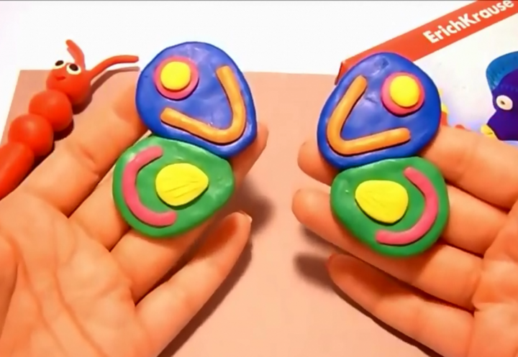
- Присоединить крылья к туловищу. Бабочка готова!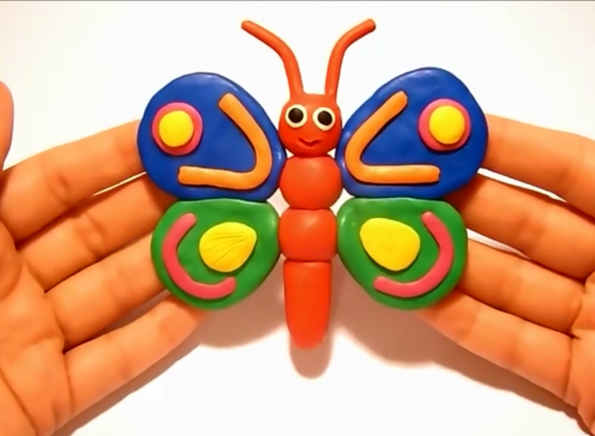

Идеи для лепки из пластилина
Познакомившись с таким интересным материалом для поделок, как пластилин, дети 5-6 лет обычно не испытывают дефицита новых идей — наоборот, творческий процесс не поспевает за фантазией. Но вы можете направить поток энергии в мирное русло, показав малышу несколько фотографий поделок, выполненных в разных техниках и на разные темы.

Гусеница
Очень простая поделка, совершенствующая навык скатывания пластилиновых шариков. Тело гусеницы можно сделать разноцветным, а к голове присоединить забавные рожки.
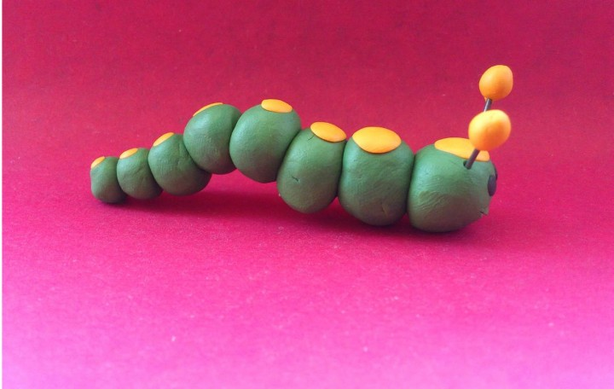

Снеговики
Новогодние сувениры всегда создают праздничное настроение и ребенок с удовольствием сделает подарки всем домочадцам.
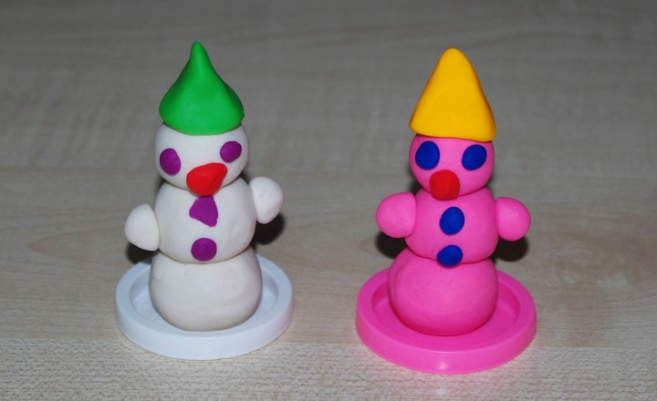

Петушок
Метод подходит для лепки любой понравившейся птички — овальное тело сплющить снизу, поставить на плоские ножки. Из пластилиновых колбасок сделать перья, маленькие красные кружки станут гребнем, капелька — клювом.
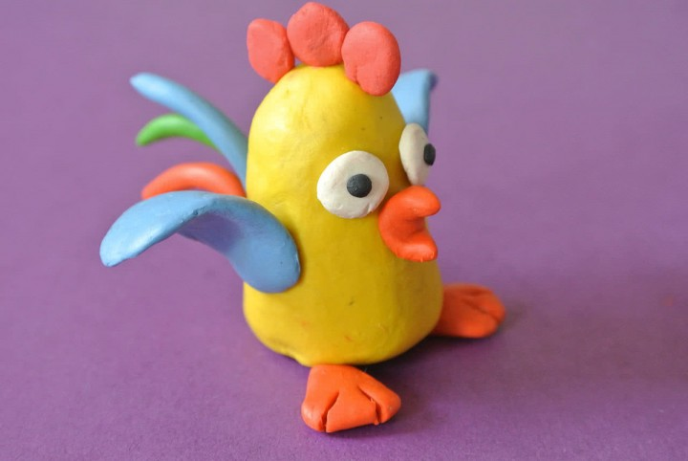

Аппликация
Детям 5-6 лет нравится делать объемные аппликации из пластилиновых колбасок по нанесенному простым карандашом контуру. Более сложный вариант — лепка плоских фигур и их присоединение к листу картона.
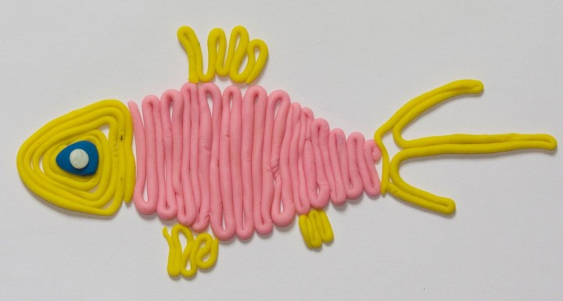
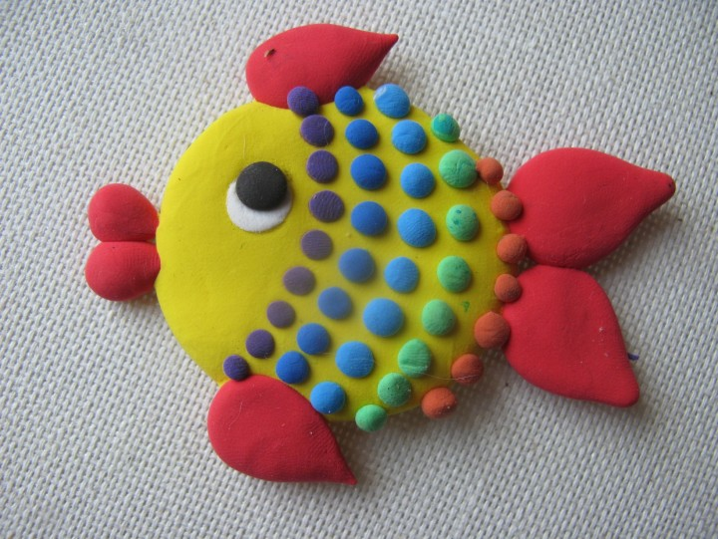

Пластилинография
Технику освоят дети с хорошо развитой мелкой моторикой. На куске плотного картона создать фоновое покрытие, равномерно распределив пластилин нужного оттенка. Затем составить картину из кусочков пластилина или небольших фигурок, как на фото.
